การบริหารสู่ความเป็นเลิศโดยการบูรณาการหลักพุทธธรรม
ของสถานพยาบาลภาครัฐในกรุงเทพมหานคร
HOSPITAL MANAGEMENT TOWARDS EXCELLENCE BY INTEGRATING BUDDHIST PRINCIPLES OF PUBLIC HOSPITALS IN BANGKOK

นายประยูร เจนตระกูลโรจน์

ดุษฎีนิพนธ์นี้เป็นส่วนหนึ่งของการศึกษา
ตามหลักสูตรปริญญาปรัชญาดุษฎีบัณฑิต
สาขาวิชารัฐประศาสนศาสตร์

บัณฑิตวิทยาลัย
มหาวิทยาลัยมหาจุฬาลงกรณราชวิทยาลัย
พุทธศักราช ๒๕๖๔
การบริหารสู่ความเป็นเลิศโดยการบูรณาการหลักพุทธธรรม
ของสถานพยาบาลภาครัฐในกรุงเทพมหานคร

นายประยูร เจนตระกูลโรจน์

ดุษฎีนิพนธ์นี้เป็นส่วนหนึ่งของการศึกษา
ตามหลักสูตรปริญญาปรัชญาดุษฎีบัณฑิต
สาขาวิชารัฐประศาสนศาสตร์

บัณฑิตวิทยาลัย
มหาวิทยาลัยมหาจุฬาลงกรณราชวิทยาลัย
พุทธศักราช ๒๕๖๔

(ลิขสิทธิ์เป็นของมหาวิทยาลัยมหาจุฬาลงกรณราชวิทยาลัย)
ชื่อดุษฎีนิพนธ์ | : | การบริหารสู่ความเป็นเลิศโดยการบูรณาการหลักพุทธธรรมของสถานพยาบาลภาครัฐในกรุงเทพมหานคร
ผู้วิจัย | : | นายประยูร เจนตระกูลโรจน์
ปริญญา | : | ปรัชญาดุษฎีบัณฑิต (รัฐประศาสนศาสตร์)
คณะกรรมการควบคุมดุษฎีนิพนธ์
 | : | รศ. ดร.สุรพล สุยะพรหม, พธ.บ. (สังคมวิทยา), M.A. (Politics), Ph.D. (Political Science), ปร.ด. (สื่อสารการเมือง)
 | : | รศ. ดร.เกียรติศักดิ์ สุขเหลือง, พธ.บ.(การบริหารรัฐกิจ),  ศศ.ม. (การจัดการการพัฒนาสังคม), รป.ด. (รัฐประศาสนศาสตร์)
วันสำเร็จการศึกษา | : | ๑๑ กันยายน ๒๕๖๔
บทคัดย่อ
การวิจัยเรื่อง “การบริหารสู่ความเป็นเลิศโดยการบูรณาการหลักพุทธธรรมของสถานพยาบาลภาครัฐในกรุงเทพมหานคร” มีวัตถุประสงค์ ๑) เพื่อศึกษาสภาพการบริหารของสถานพยาบาลภาครัฐในกรุงเทพมหานคร ๒) เพี่อศึกษาปัจจัยที่ส่งผลการบริหารสถานพยาบาลสู่ความเป็นเลิศโดยการบูรณาการหลักพุทธธรรมของสถานพยาบาลภาครัฐในกรุงเทพมหานคร และ
๓) เพื่อนำเสนอรูปแบบการบริหารสถานพยาบาลสู่ความเป็นเลิศโดยการบูรณาการหลักพุทธธรรมของสถานพยาบาลภาครัฐในกรุงเทพมหานคร
การวิจัยครั้งนี้ เป็นการวิจัยแบบผสานวิธี โดยใช้ ระเบียบวิธีวิจัยเชิงปริมาณ ซึ่งใช้วิธีการศึกษาวิจัยเชิงสำรวจ มีค่าความเชื่อมั่นของเครื่องมือ เท่ากับ ๐.๙๙ กลุ่มตัวอย่างที่ใช้ในการวิจัยจำนวน ๓๘๔ คน เก็บรวบรวมข้อมูลด้วยแบบสอบถาม วิเคราะห์ข้อมูลการหาค่าความถี่ ร้อยละ ค่าเฉลี่ย ส่วนเบี่ยงเบนมาตรฐาน และวิเคราะห์การถดถอยพหุคูณแบบขั้นตอน และการทดสอบค่าสถิติสัมประสิทธิ์อย่างง่ายของเพียร์สัน การวิจัยเชิงคุณภาพ เก็บข้อมูลจากผู้ให้ข้อมูลสำคัญจำนวน ๑๘ รูปหรือคน ด้วยการสัมภาษณ์เชิงลึก และจากผู้มีส่วนร่วมในการสนทนากลุ่มเฉพาะ จะนวน ๑๒ รูปหรือคน วิเคราะห์ข้อมูลโดยใช้วิธีการสังเคราะห์เนื้อหา
ผลการวิจัยพบว่า
๑. สภาพการบริหารของสถานพยาบาลภาครัฐในกรุงเทพมหานคร มีค่านิยมหลัก (MOPH Core Value) ของสถานพยาบาลภาครัฐในกรุงเทพมหานคร โดยรวมอยู่ในระดับมาก (= ๔.๒๔) หลักปาปณิกธรรม คือ หลักธรรมสำหรับการปฏิบัติงานของบุคลากรหรือผู้บริหารของสถานพยาบาลภาครัฐในกรุงเทพมหานคร โดยรวมอยู่ในระดับมาก (= ๔.๒๔) หลักสัปปุริสธรรม คือ หลักปฏิบัติที่แสดงให้เห็นว่าเป็นบุคลากรหรือเป็นผู้บริหารที่ดีของสถานพยาบาลภาครัฐในเขตรุงเทพมหานคร โดยรวมอยู่ในระดับมาก (= ๔.๒๒) การบริหารจัดการสถานพยาบาลสู่ความเป็นเลิศ (Smart Hospital) ของสถานพยาบาลภาครัฐในกรุงเทพมหานคร โดยรวมอยู่ในระดับมาก (= ๔.๑๗)
๒. ปัจจัยที่ส่งผลต่อการบริหารสถานพยาบาลสู่ความเป็นเลิศโดยการบูรณาการหลักพุทธธรรมของสถานพยาบาลภาครัฐในกรุงเทพมหานครนั้น ค่าสัมประสิทธิ์สหสัมพันธ์ระหว่าง MOPH Core Value หลักปาปณิกธรรม ๓ และสัปปุริสธรรม ๗ ต่อการบริหารสถานพยาบาลสู่ความเป็นเลิศโดยการบูรณาการหลักพุทธธรรมของสถานพยาบาลภาครัฐในกรุงเทพมหานคร
(.๐๙๓- ๘๘๐) ซึ่งปัจจัยทั้ง ๓ ด้าน คือ MOPH Core Value หลักปาปณิกธรรม ๓ และสัปปุริสธรรม ๗ ส่งผลต่อการบริหารสถานพยาบาลสู่ความเป็นเลิศโดยการบูรณาการหลักพุทธธรรมของสถานพยาบาลภาครัฐในกรุงเทพมหานคร อย่างมีนัยสำคัญทางสถิติที่ระดับ ๐.๐๕
๓. รูปแบบการบริหารสถานพยาบาลสู่ความเป็นเลิศโดยการบูรณาการหลักพุทธธรรมของสถานพยาบาลภาครัฐในกรุงเทพมหานคร คือ Model knowledge MBS ได้แก่ M = Management การบริหารจัดการโรงพยาบาลหรือสถานพยาบาลคุณภาพ ๔ ด้าน ประกอบด้วย ๑) ด้านการเป็นนายตนเอง ๒) ด้านการเร่งสร้างสิ่งใหม่ ๓) ด้านการเอาใจใส่ประชาชน ๔) ด้านความอ่อนน้อมถ่อมตน B = Buddhism หลักธรรมทางพระพุทธศาสนา ประกอบด้วย ปาปณิกธรรม ๓
และสัปปุริสธรรม ๗ และ S = Smart Hospital การจัดการคุณภาพสถานพยาบาล ๕ ด้าน ๑) ด้านภูมิทัศน์และสิ่งแวดล้อม ๒) ด้านการนำเทคโนโลยีมาใช้ในสถานพยาบาล ๓) ด้านระบบการให้บริการ ๔) ด้านระบบงานและฐานข้อมูล ๕) ด้านการบริหารจัดการอย่างมีประสิทธิภาพ

Dissertation Title | : | Hospital Management Towards Excellence by Integrating Buddhist Principles of Public Hospitals in Bangkok
Researcher | : | Mr. Prayoon Jantrakulroj
Degree | : | Doctor of Philosophy (Public Administration)
Dissertation Supervisory Committee
 | : | Assoc. Prof. Dr.Surapon Suyaprom, B.A. (Sociology),  M.A. (Politics), Ph.D. (Political Science), Ph.D. (Political Communication)
 | : | Assoc. Prof. Dr. Kiettisak Suklueang, B.A. (Public Administration),  M.A. (Social Development Management), D.P.A. (Public Administration)
Date of Graduation | : | September 11, 2021,

Abstract
The research entitled “Hospital Management Towards Excellence by Integrating Buddhist Principles of Public Hospitals in Bangkok” was conducted with 3 objectives: 1. To study the administrative conditions of Public Hospitals in Bangkok. 2. To study the factors affecting hospital management towards excellence by integrating Buddhist principles of Public Hospitals in Bangkok and 3. To propose a model of hospital management towards excellence by integrating Buddhist principles of public hospitals in Bangkok.
Methodology was the mixed methods: The quantitative research by survey method, data were collected with questionnaires that had reliability value at 0.99. from 384 samples. The data were analyzed with frequency, percentage, mean, standard deviation, S.D. and stepwise multiple regression analysis and Pearson’s Product- Moment Correlation Coefficient. The qualitative research, data were collected from 18 key informants by in-depth-interviewing and from 12 participants in focus group discussion. Data were analyzed by content descriptive interpretation.
Findings were as follows:
1. Administrative conditions of public hospitals in Bangkok had MOPH core values ​​of Public hospitals in Bangkok, by overall, at high level ($\overline{x}$ = 4.24) The Papanika dharma, the Dhamma principle for the personnel or administrators managing the public hospitals in Bangkok, by. overall, was at high level ($\overline{x}$ = 4.24) Saprissa-dharma, the principles of a good man indicating that they were good personnel or good administrators managing the public hospitals in Bangkok, by overall, was at high level ($\overline{x}$ = 4.22) Hospital management towards excellence (Smart Hospital) of public hospitals in Bangkok, by overall was at high level ($\overline{x}$ = 4.17)
2. Factors affecting hospital management towards excellence by integrating Buddhist principles of public hospitals in Bangkok revealed the Correlation coefficient values between MOPH Core Value, Papanika-dhamma 3 and Sappurisa-dhamma 7 towards excellence by integrating Buddhist principle of public hospitals in Bangkok at.093 – 880. The three factors were MOPH Core Value, Papanikdhamma 3 and Sappurisdhamma 7, affected the hospital management towards excellence by integrating Buddhist principles of public hospitals in Bangkok with statistically significant level at 0.05.
3. The model of hospital management towards excellence by integrating Buddhist principles of public hospitals in Bangkok was a Model by acronym of MBS.
M is for Management. The management of quality hospitals or nursing homes with 4 dimensions that were 1) being self-master, 2) innovation accelerating, 3) people attention, 4) humility.
B is for Buddhism, Buddha-dhamma consisted of Papanika-dhamma 3 and Sappurisa-dhamma 7.
S is for Smart Hospitals. Quality management of hospitals in 5 dimensions: 1) landscape and environment, 2) new technology utilization in hospitals, 3) service rendering system, 4) work and data system, 5) efficient management.

ภาคผนวก จ. แบบสอบถามเพื่อการวิจัย

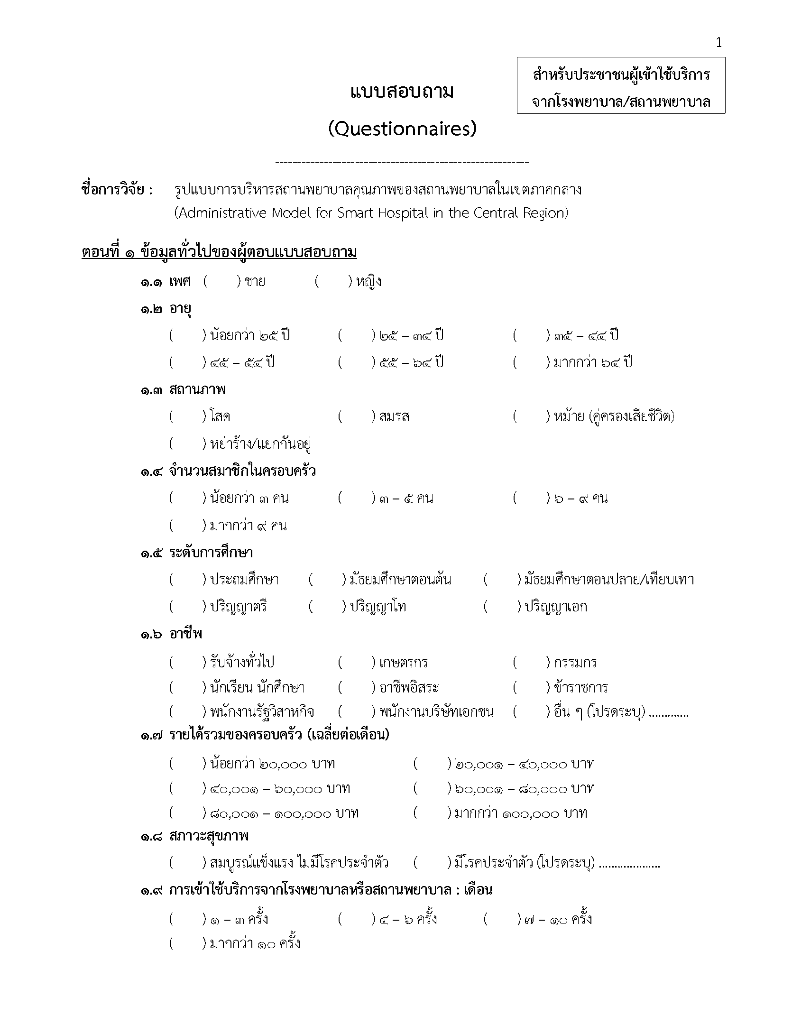
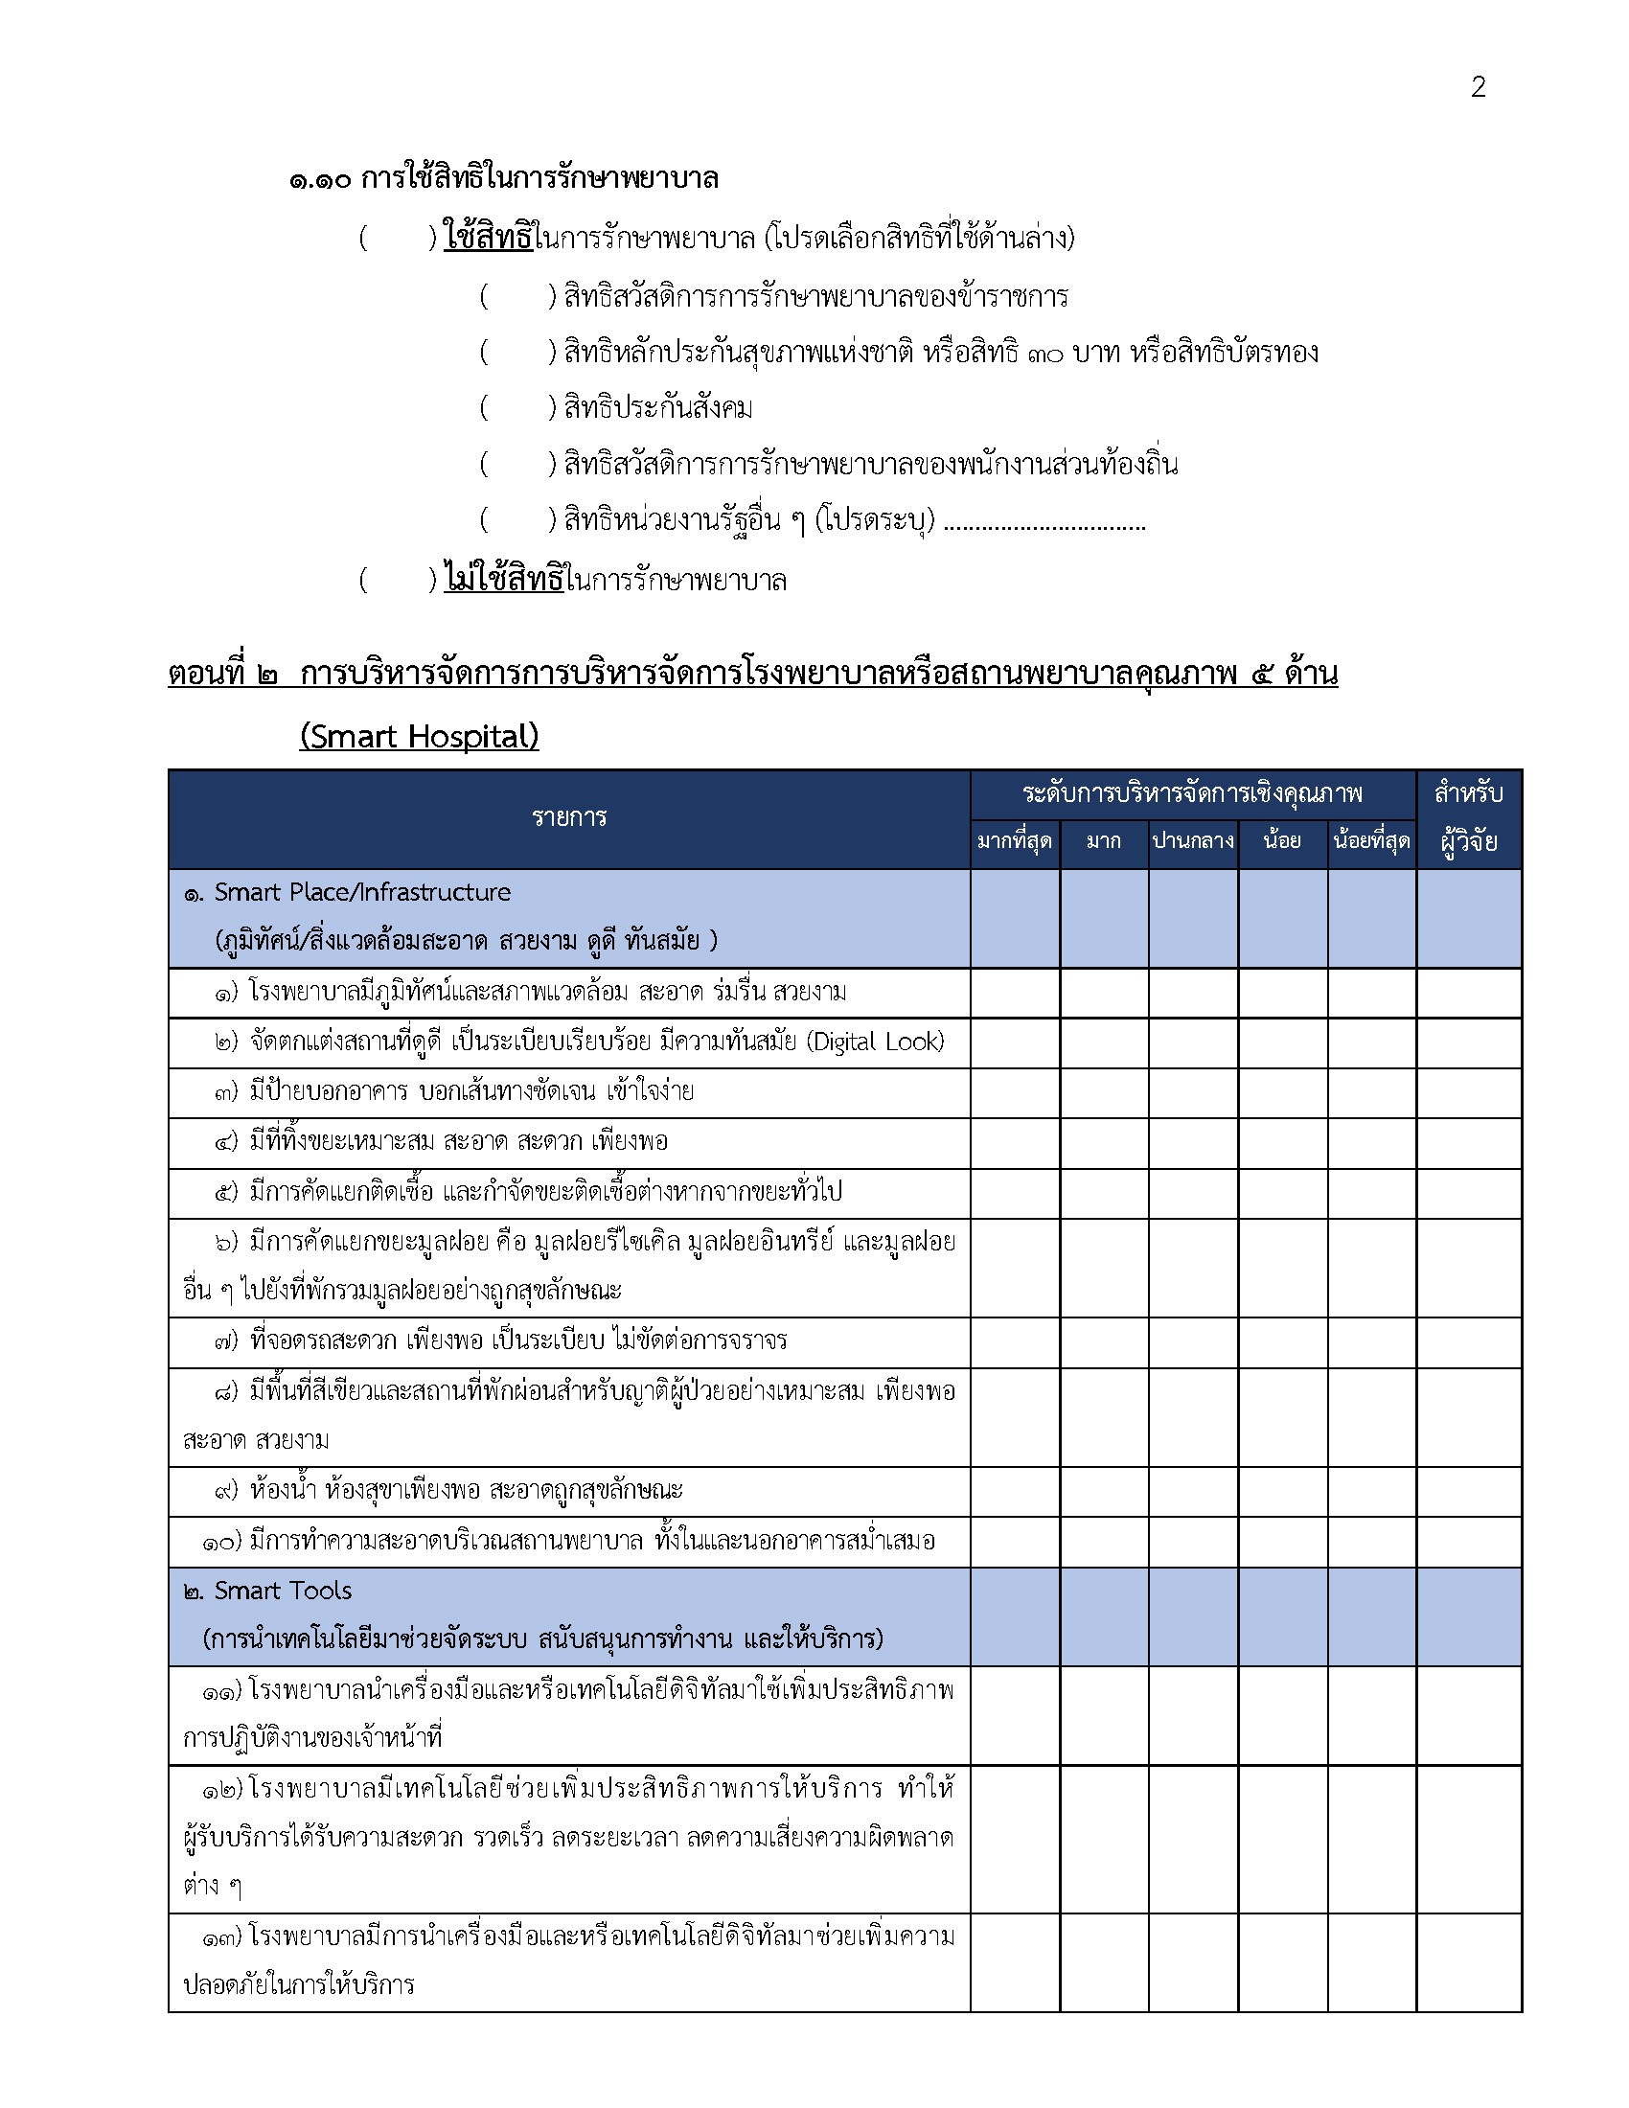
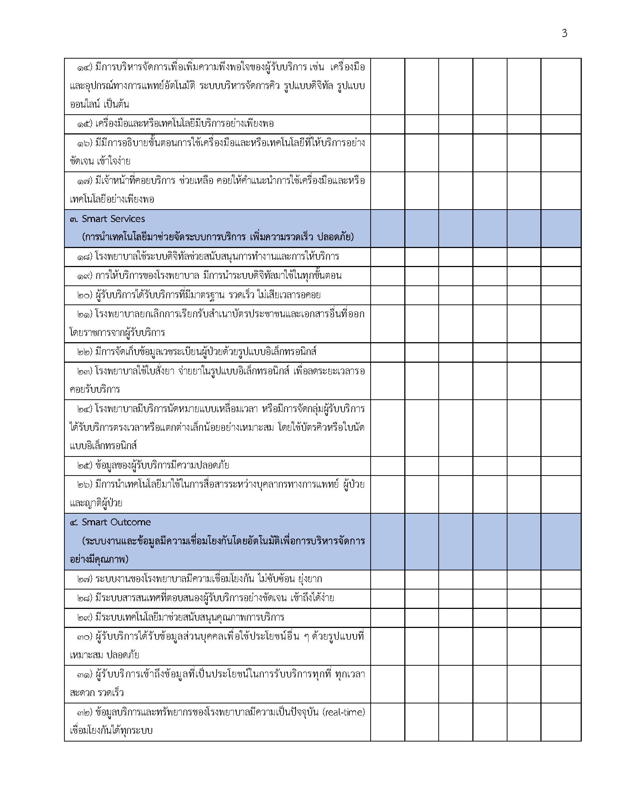
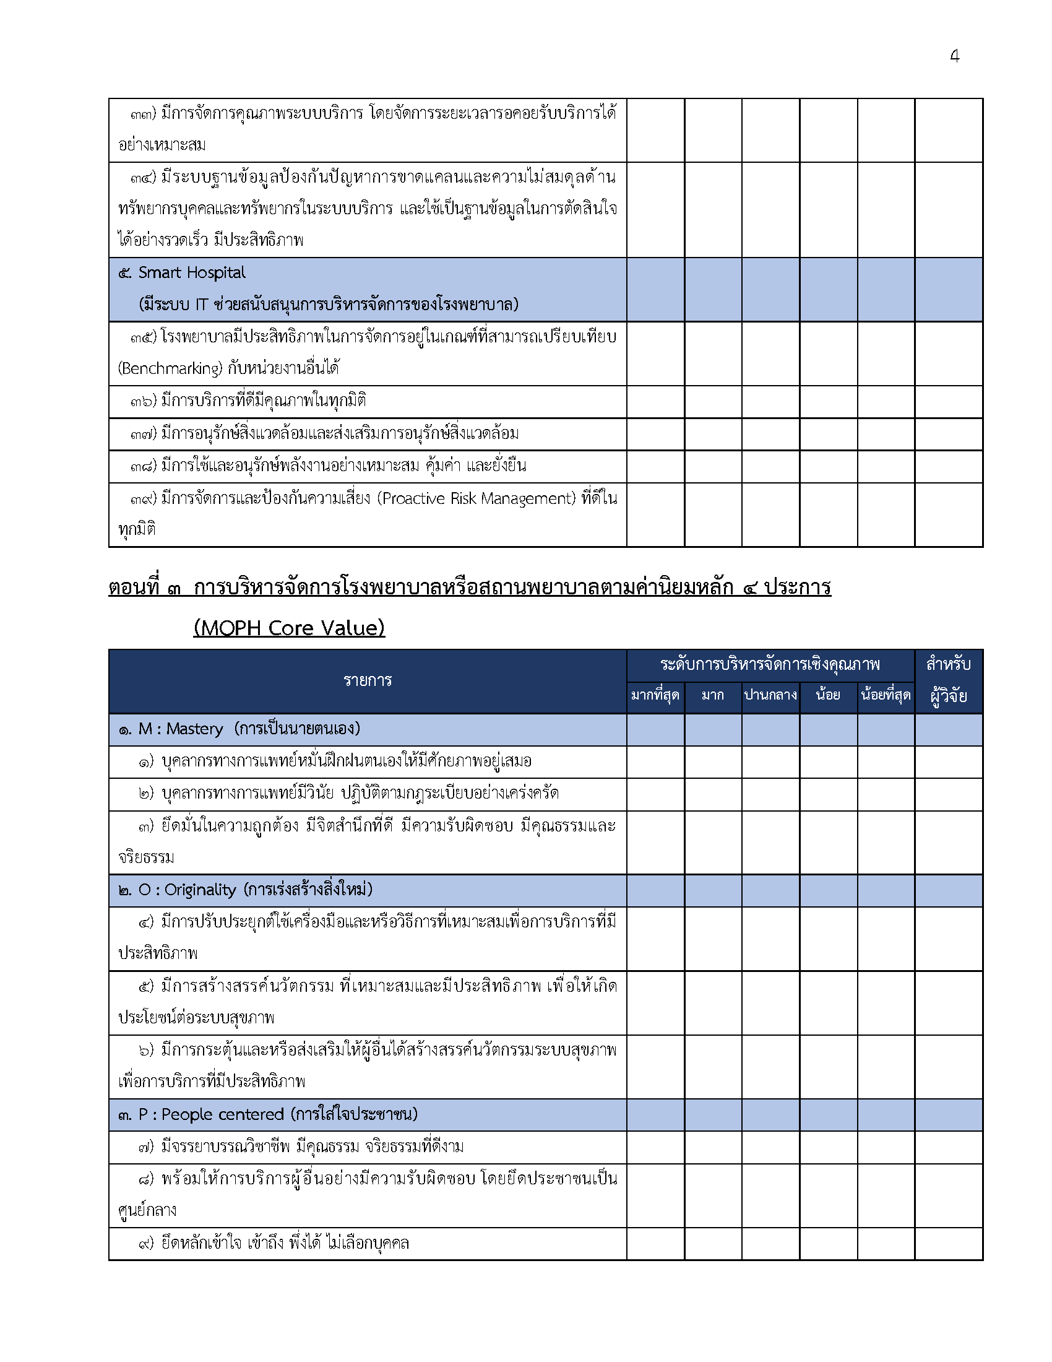
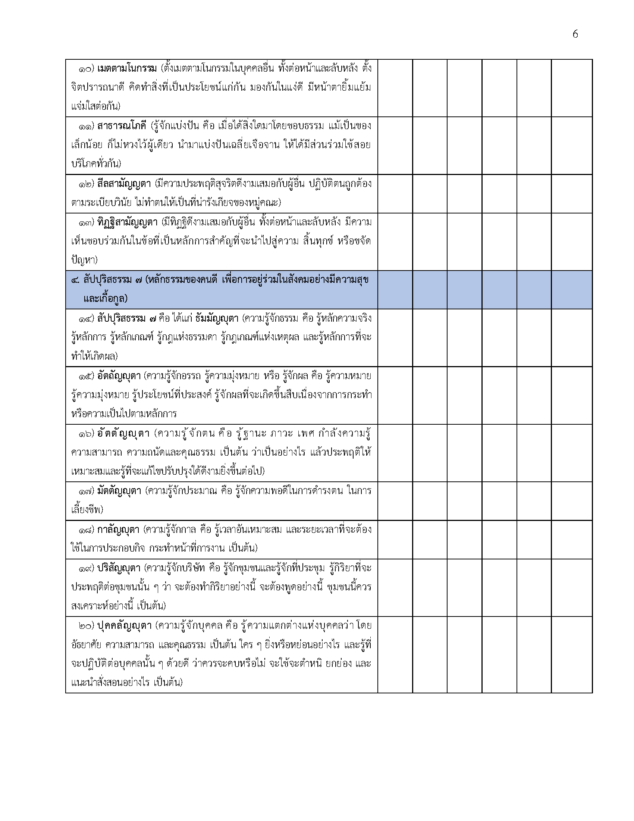
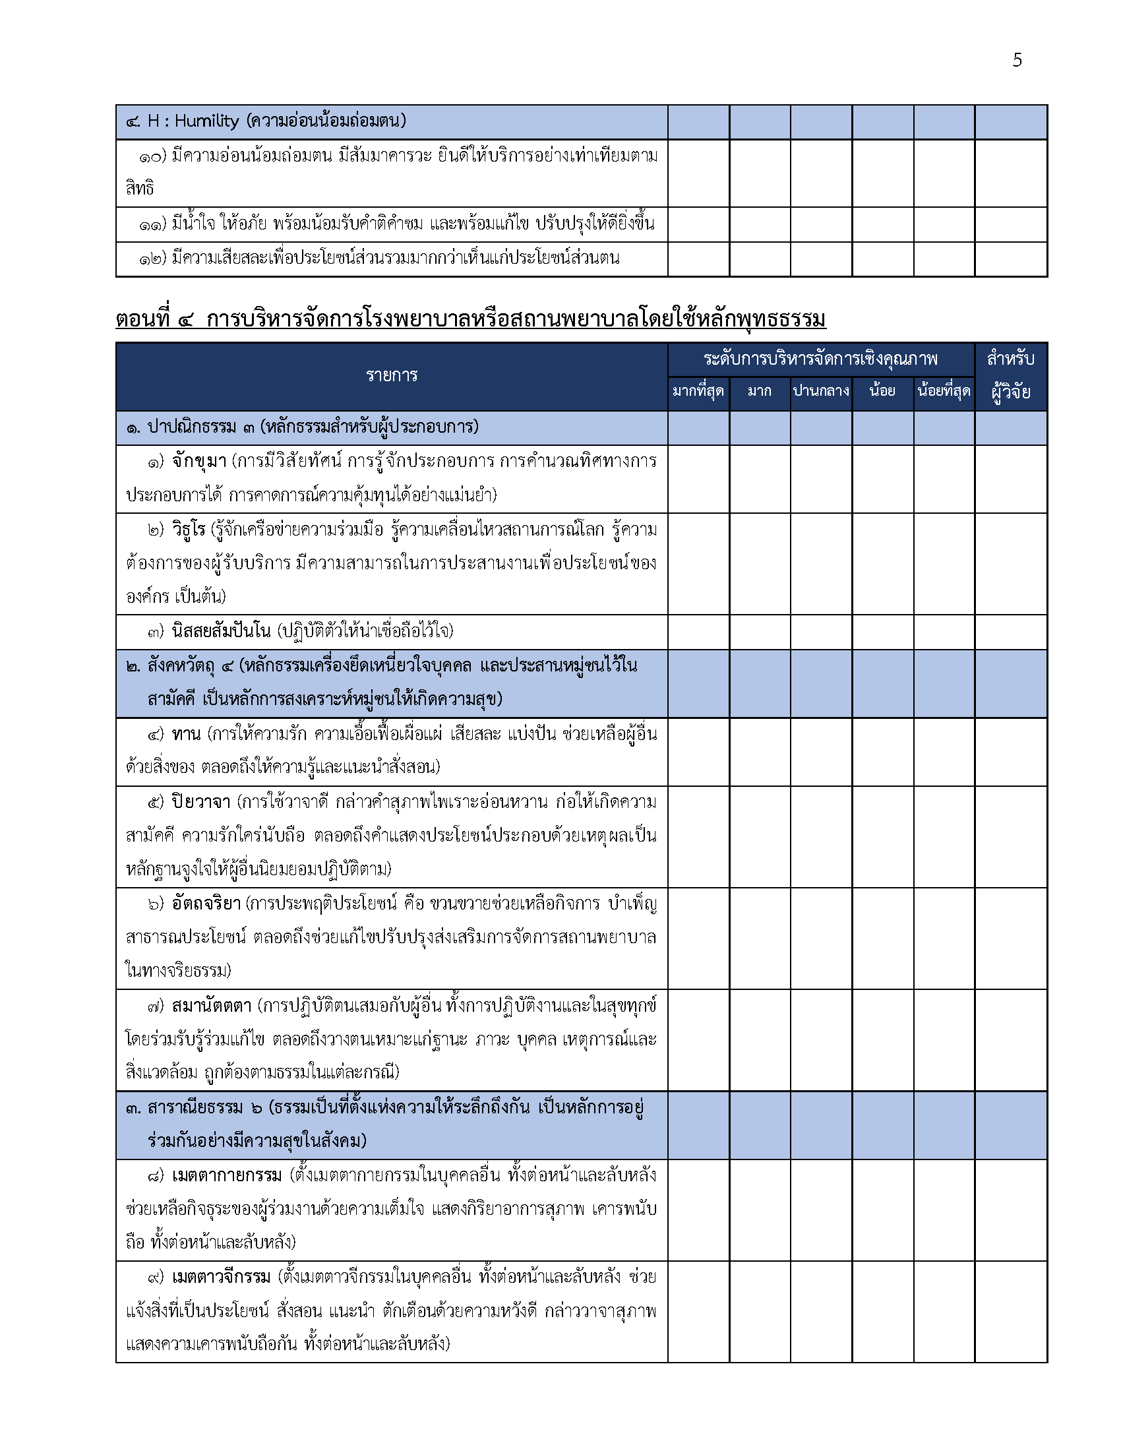

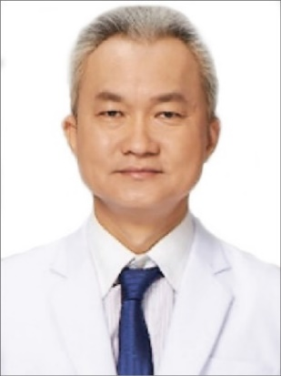
ประวัติผู้วิจัย

ชื่อ-นามสกุล : นายแพทย์ประยูร เจนตระกูลโรจน์
: Prayoon Jantrakulroj,MD
วัน/เดือน/ปีเกิด : ๒๔ มกราคม ๒๕๐๖
โทรศัพท์มือถือ : ๐๘๖ ๕๖๓ ๖๑๖๓ Email: Prayoon_001@skinhospital.co.th
ภูมิลำเนา : จังหวัดราชบุรี
การศึกษา
พ.ศ.๒๕๓๐ : แพทยศาสตร์บัณฑิต คณะแพทยศาสตร์ศิริราชพยาบาล มหาวิทยาลัยมหิดล
พ.ศ.๒๕๓๖ : วุฒิบัตรสาขาตจวิทยา โรงพยาบาลรามาธิบดี มหาวิทยาลัยมหิดล
ตำแหน่งหน้าที่
พ.ศ.๒๕๕๑-ปัจจุบัน : ดำรงตำแหน่งประธานกรรมการบริหาร บริษัทในเครือโรงพยาบาล
ผิวหนังอโศก จำกัด
ประวัติการฝึกอบรม
พ.ศ.๒๕๖๐ : หลักสูตรผู้บริหารระดับสูงด้านการค้าและการพาณิชย์ รุ่นที่ ๑๐ (TEPCoT
๑๐), มหาวิทยาลัยหอการค้าไทย
พ.ศ.๒๕๖๑ : หลักสูตรผู้บริหารระดับสูงด้านการพัฒนาผู้นำการเมือง รุ่นที่ ๓ (ผนม.๓),
มหาวิทยาลัยนวมินทราธิราช
พ.ศ.๒๕๖๒ : หลักสูตรการบริหารจัดการด้านความมั่นคงขั้นสูง รุ่นที่ ๑๐ (สวปอ.มส.๑๐),
วิทยาลัยป้องกันราชอาณาจักร
พ.ศ.๒๕๖๒ : หลักสูตรวิทยาการประกันภัยขั้นสูง รุ่นที่ ๙ (วปส.๙), สำนักงานคปภ.
ผลงานวิชาการ : -ประยูร เจนตระกูลโรจน์. (๒๕๖๓). การเรียนรู้เพื่อสร้างจิตสำนึกอย่างยั่งยืน
ต่อสิ่งแวดล้อมตามหลักพุทธวิธี (Learning to create sustainable
awareness the environment according to Buddhist principles).
วารสาร มจร มนุษยศาสตร์ปริทรรศน์, ปีที่ ๖ ฉบับที่ ๑ (มกราคม –
มิถุนายน) : ๒๙๑-๓๐๙.
-ประยูร เจนตระกูลโรจน์. (๒๕๖๓). "ผู้สูงอายุ : ดูแลอย่างไรให้แก่อย่างมี คุณค่า ชราอย่างมีคุณภาพ", นิตยสารพุทธจักร ฉบับพิเศษ เนื่องในงาน สัมมนาวิชาการระดับนานาชาติ ณ มหาวิทยาลัยพระพุทธศาสนา
สีหนุราช ประเทศราชอาณาจักรกัมพูชา ๒๗ มีนาคม พ.ศ.๒๕๖๔ (International Seminar,Buddhist Sihanouk Raja University Cambodia, March 27, 2021)
-ประยูร เจนตระกูลโรจน์. (๒๕๖๔). การบริหารสู่ความเป็นเลิศโดยการบูรณา การหลักพุทธธรรมสถานพยาบาลภาครัฐในกรุงเทพมหานคร
วารสาร มจร สังคมศาสตร์ปริทรรศน์ ปีที่ ๑๑ ฉบับที่ ๔ ประจำเดือน กรกฎาคม-สิงหาคม พ.ศ. ๒๕๖๔
ประสบการณ์ทำงาน
พ.ศ.๒๕๔๗-ปัจจุบัน : อาจารย์พิเศษด้านผิวหนัง หน่วยเลเซอร์ คณะแพทยศาสตร์
โรงพยาบาลพระมงกุฎเกล้า
พ.ศ.๒๕๖๑-ปัจจุบัน : คณะกรรมการด้านโรคผิวหนังระดับชาติ
ที่อยู่ปัจจุบัน : ๘๘๙/๑๒ ซ.หมู่บ้านภานุช ถ.ประชาราษฎร์บำเพ็ญ
แขวงสามเสนนอก เขตห้วยขวาง กทม. ๑๐๓๑๐

